00


Die Arbeit läuft dir nicht davon, wenn du deinem Kind den Regenbogen zeigst, aber der Regenbogen wartet nicht, bis du mit der Arbeit fertig bist. (Quelle: China)

Inhalt
1. Leitbild 4
2. Vorwort: 5
3. Aus der Chronik des Pfarrkindergartens 6
4. Struktur 22
4.1. Migration 22
4.2. Integration 23
5. Verständnis von Erziehung, Bildung und Betreuung 24
6. Bild vom Kind 25
6.1. Emotionen und soziale Beziehungen 25
6.2. Ethik und Gesellschaft 26
6.3. Sprache und Kommunikation 26
6.4. Gesundheit und Bewegung 27
6.5. Ästhetik und Gestaltung 28
6.6. Natur und Technik (Mathematische Förderung) 29
6.7. Elternarbeit 29
6.8. Austausch mit Experten 30
7. Projekte 31
7.1. SPRACHPROJEKT Wörgl 31
7.2. Kochen / hauswirtschaftliche Tätigkeiten 32
7.3. Wald- bzw. Outdoortag 32
7.4. Projekt Babywatching 33
7.5. Zahngesundheitsvorsorge im Kindergarten 33
7.6. PROJEKT MUT zur Integration 34
7.7. Projekt Schwimmen 34
7.8. Projekt Schmatzi 35
7.9. Projekt Therapiehund
7.10.. Externe Angebote 35
7.11. Externe Zusammenarbeit 38

Leitbild

Es ist normal verschieden zu sein! Richard von Weizsäcker

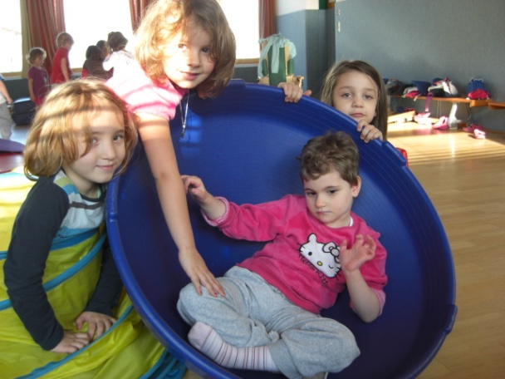
Wir sind Wegbegleiterinnen in einer sensiblen und prägenden Lebensphase des Menschen. Es kommt uns daher ein hohes Maß an Verantwortung zu. Ein achtsamer Umgang miteinander ist uns daher äußerst wichtig. Der Schwerpunkt unserer pädagogischen Arbeit ist das kindorientierte Erarbeiten von Themen und Bildungsinhalten.
Wir unterstützen und ergänzen die Erziehungsarbeit der Eltern. Bei uns haben Kinder die Gelegenheit, viele Kontakte zu knüpfen und ihre sozialen Kompetenzen zu fördern.
Auch die Erziehung zur Selbstständigkeit sowie die Vermittlung von Werten sind uns ein großes Anliegen. Unser Ziel ist es außerdem, den Kindern Brauchtum zu vermitteln und ihnen Hintergründe von Festen näherzubringen.

„Die harmonische Entfaltung von Kindern ist ein natürlicher und darum langsamer Prozess. Unsere Aufgabe ist es, die rechten Bedingungen dafür zu schaffen, aber nicht den Prozess zu beschleunigen. Bringen wir es als Erwachsene fertig, diese inneren Prozesse nicht durch unsere Ungeduld zu stärken, sondern ihnen den nötigen Nährstoff zu liefern, so lernt das Kind auf eignen Füßen zu stehen und nicht sein Leben lang von äußerer Führung abhängig zu sein“.

Rebecca Wild

Vorwort:
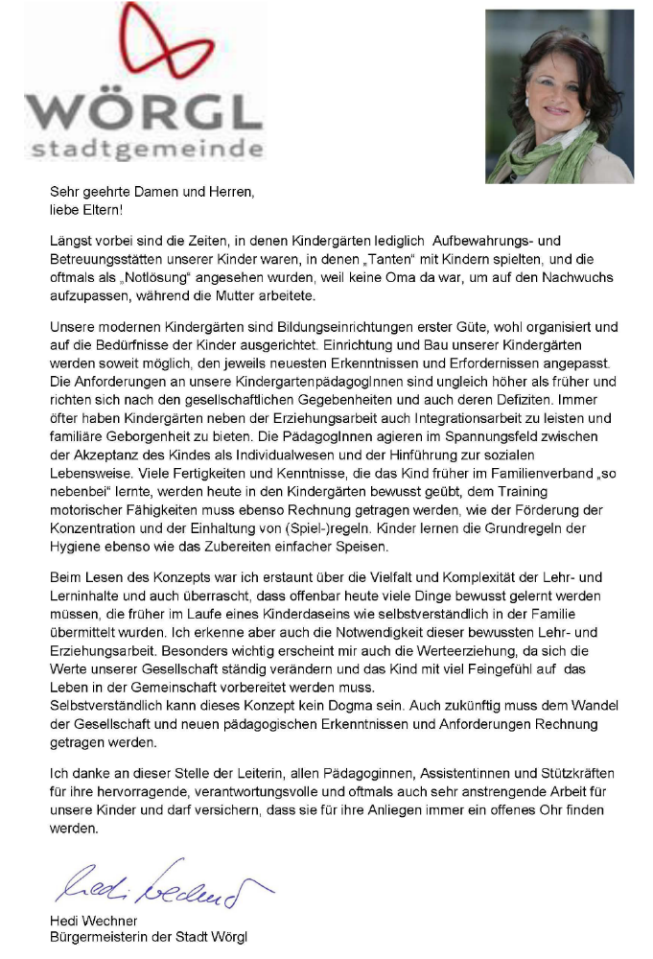

Aus der Chronik des Pfarrkindergartens

GRÜNDERVATER: Hr. Kooperator H. Grömer

1891 - Baubeginn des Pfarrkindergartens in der Brixentalerstraße - zeitgleich mit der Pfarrerhebung

Im Jahre 1892, am 30.April, wurde in Wörgl durch Hr. Kooperator H. Grömer, der Kindergarten eröffnet.

Leiterinnen:

1892 - 1898 Sr. Philiberta Gratt
1898 - 1903 Sr. Aloisia Salcher
1903 - 1910 Sr. Digna Schwer
1910 - 1911 Sr. Gegis Schwer
1911 - 1920 Sr. Melanie Lenz
1920 - 1931 Sr. Digna Schwer
1931 – 1938 Frl. Grete Häuptl

Zu Pfingsten 1939 wurde der Kindergarten von der N.S.V. - Hitlermacht übernommen, bis 1945.

Nach Weihnachten 1945 wurde der Kindergarten von Sr. Digna Schwer wieder eröffnet.

100 Kinder waren eingeschrieben - alle waren in einem Saal untergebracht.
Daher wurde der Gang zur Garderobe und ehemaligen Garderobe der 2. Gruppenraum.
Das Heizmaterial mussten die Kinder selbst mitbringen.

1945 - 1948 Sr. Digna Schwer
1948 - 1949 Sr. Luise
1949 - 1950 Sr. Generosa
1950 - 1953 Sr. Lydia
1953 - 1961 Sr. Mayela

Mitte November 1957 übergab Pfarrer Regner dem Vinzenzverein die Leitung des Pfarrkindergartens.

1961 - 1964 Sr. Waltraud Zlöbl
1964 - 1965 Sr. Rita Bernsteiner
1965 - 1967 Sr. Erika Moser
1967 - 1968 Sr. Luise Zankl
1968 - 1969 Sr. Emmerana Krutzer
1969 - 1980 Sr. Alfrida Bachler
1980 - 1983 Karin Werlberger
1983 - 1997 Sr. Reintraud Pichler
1997 - 2005 Gabi Pock
ab 2005 Anita Als
Nach langem Hin und Her und kurzzeitiger Sperre wegen Baufälligkeit, wurde 1978 der " neue" Pfarrkindergarten in der Stelzhamerstraße eröffnet.

2000 wurde der Pfarrkindergarten von der Stadtgemeinde übernommen und ist nun ein Städtischer Kindergarten, deren Erhalter die Stadtgemeinde Wörgl ist.
Der Name Pfarrkindergarten wurde beibehalten.

PFARRKINDERGARTEN Wörgl

Pfarrkindergarten
Stelzhamerstr.2
6300 Wörgl

Tel. 05332/ 73239 oder 05332/7826 - 593

pfarrkindergarten@kiga.woergl.at

Leiterin: Fr. Anita Als

Kindergartenerhalter:

Stadtgemeinde Wörgl
Bahnhofstr.15
6300 Wörgl

Tel. 05332/ 7826 -0

stadtamt@woergl.at

Bürgermeisterin: Fr. Hedi Wechner

Stadtamtsdirektor: Hr. Mag. Alois Steiner

Ausschussleiter des Bereiches Kindergarten: Hr. Christian Pumpfer

ÖFFNUNGSZEITEN:

von 7 Uhr bis 13 Uhr ( ohne Mittagessen)

von 7 Uhr bis 14 Uhr ( mit Mittagessen)

jeden Dienstag von 14 Uhr bis 16 Uhr 30 Sprachförderung für Migrantenkinder, die im darauf folgenden Jahr die Schule besuchen.

ALTER DER KINDER:

3 - 6 Jahre

aufgenommen werden jene Kinder, die am Stichtag (1. September) das 3. Lebensjahr erreicht haben.

Kindergarteneinschreibung ist an zwei Tagen im März
(Termin wird vom Stadtamtsdirektor in Absprache mit den KindergartenleiterInnen festgelegt)

Wenn die Kindergartenkapazität erschöpft ist, kann eine Anmeldung während des Jahres nur noch mit Hinweis eventueller freier Plätze in den anderen Städt. Kindergärten oder auf die Warteliste erfolgen.
ANZAHL DER KINDER:
(Kg Jahr- 2013/14)

Integrationsgruppe - 15 Kinder
Regelgruppen - 85 Kinder

ANZAHL DER GRUPPEN:

4 Regelgruppen

1 Integrationsgruppe

BEITRÄGE:

1. Kindergartenjahr - beitragpflichtig 35,-€ pro Monat
2. Kindergartenjahr derzeit gratis
3. Kindergartenjahr - Kindergartenpflicht - gratis

35.- € pro Monat ( Vorschreibung halbjährlich)
Mittagessen plus Mittagsbetreuung:
je 3,20€

FERIENREGELUNG:

Die Ferienzeiten orientieren sich an der Volksschule.

Einer der drei Wörgler Kindergärten hat während der Sommerferien geöffnet (eine Woche ist wegen Reinigungsarbeiten geschlossen).

Der Besuch des Sommerkindergartens (auch ganztags), mit oder ohne Mittagessen, ist für alle Wörgler Kindergartenkinder, deren Eltern berufstätig sind, möglich.

Der Kindergartenbesuch wird gesondert berechnet. Die Anmeldung dafür ist verbindlich.

RÄUMLICHKEITEN:

4 Gruppenräume
+ Garderobe
+ WC - Bereich

1 kl. Gruppenraum
+ Garderobe

1 Küche

1 Turnsaal

1 Märchenzimmer

2 Erwachsenen WC´s

1 Büro

1 Personalzimmer

GROSSER GARTENBEREICH:

2 Sandkisten

1 Klettergerüst

1 gr. Gartenhaus

1 kl. Gartenhaus

1 gr. Wippe

1Schaukel + 1 Reifenschaukel

1 Balanciergerät

3 Federwippen

1 Rutschbahn

PERSONAL:

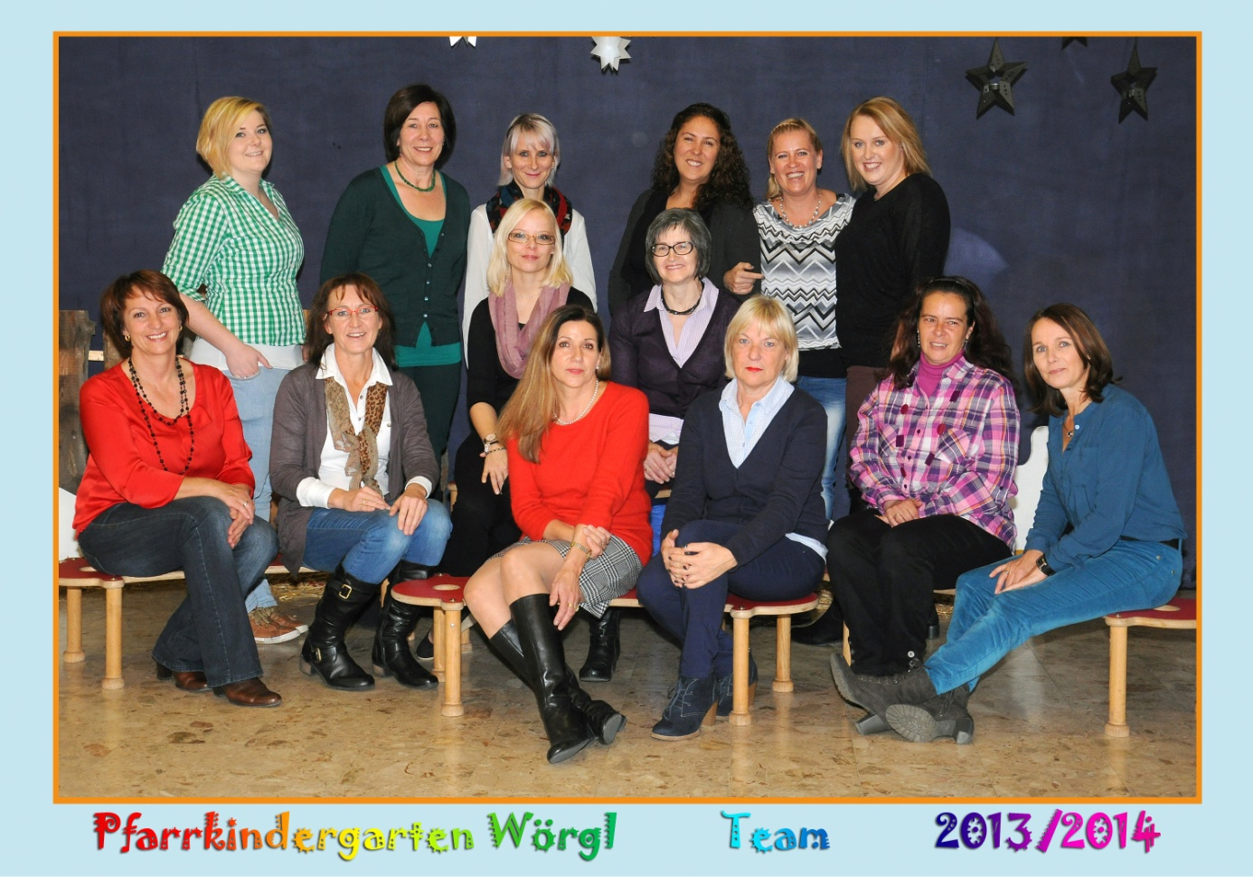
sitzend von links:
Barbara Obenauer, Angela Thaler, Anita Als, Maria Jungwirth,
Brigitta Obenauer, sitzend hintere Reihe: Suzana Mikic, Julitta Mayr

stehend von links:
Bianca Gröters, Rosmarie Schweinberger, Nicole Peer, Emel Aksel, Bettina Casazza, Maria Spiegl
1. Gruppe - "DSCHUNGLGRUPPE"
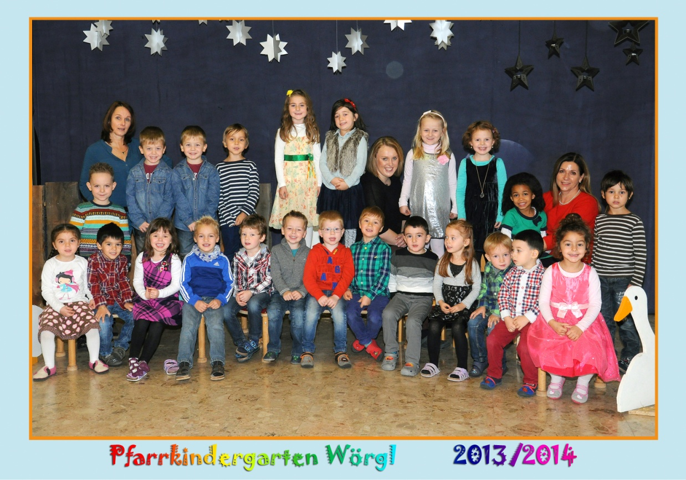

Kindergartenpädagogin und Kindergartenleiterin : Anita Als
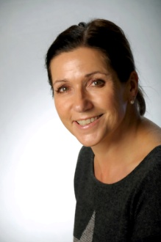
Kindergartenpädagogin seit 1979

Kindergartenleiterin seit 2005
Assistentin: Brigitta Obenauer Stützkraft: Maria Spiegl
Assistentin seit 1994 Stützkraft seit 2012
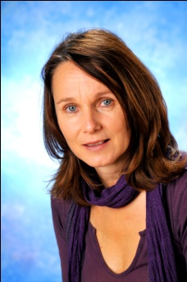

2. Gruppe -
"Regenbogengruppe" Integrationsgruppe
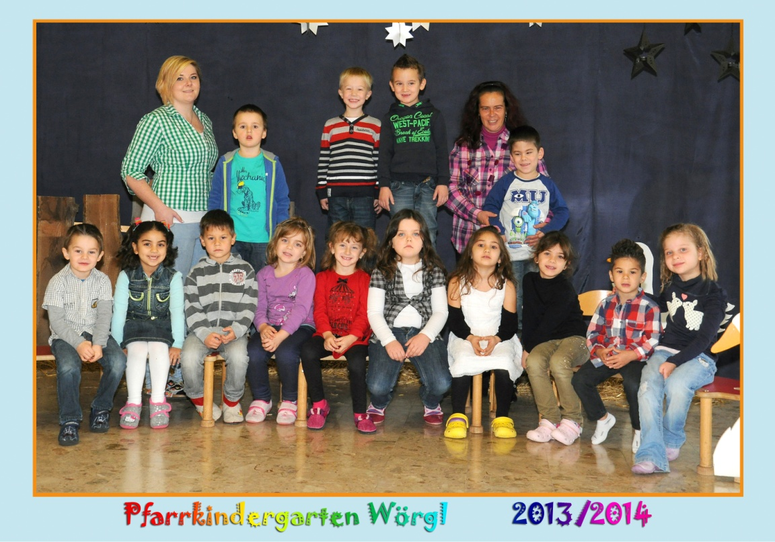

Sonderkindergartenpädagogin: Maria Jungwirth
Kindergartenpädagogin seit 1987 Frühförderin und Sonderkindergartenpädagogin seit 1989
Horterzieherin seit 2008
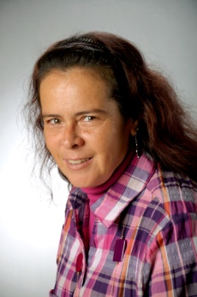

Kindergartenpädagogin: Bianca Gröters
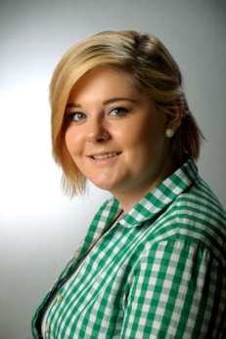
Kindergartenpädagogin seit 2013
3. Gruppe - " BUNTE GRUPPE "
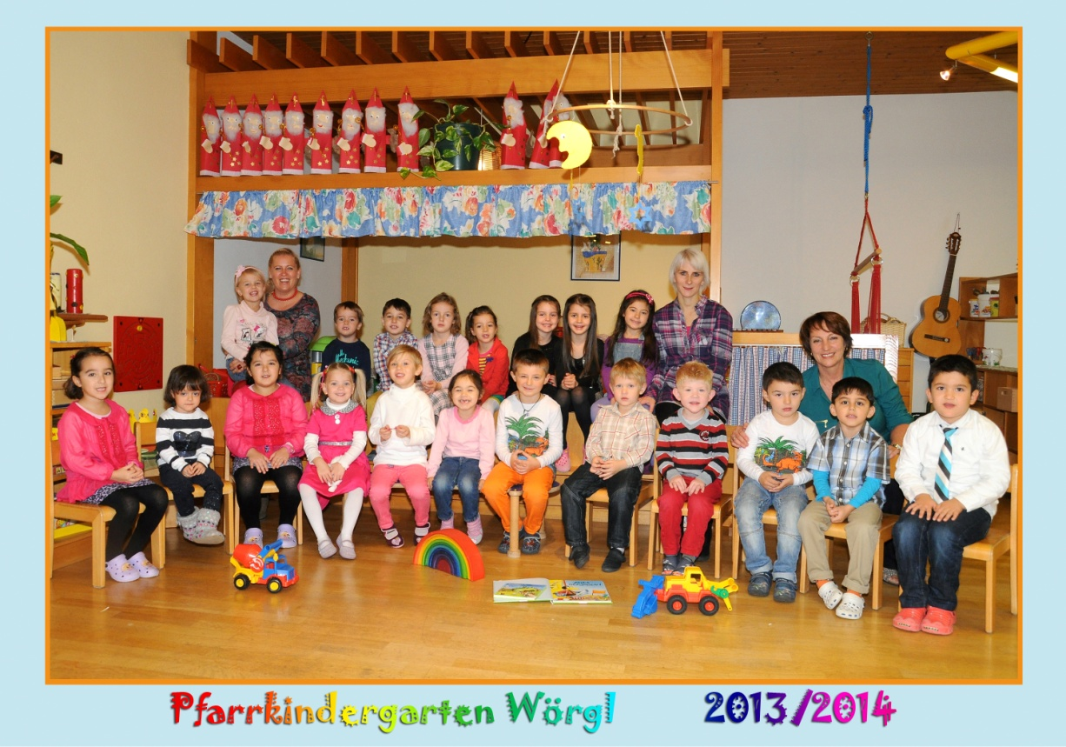
Kindergartenpädagogin: Bettina Casazza

Kindergartenpädagogin seit 1988

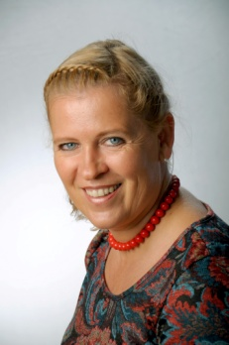

Assistentin: Barbara Schönsgibl Stützkraft: Nicole Peer
Stützkraft seit 2013
Assistentin seit 2001
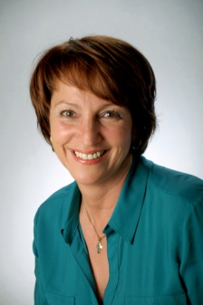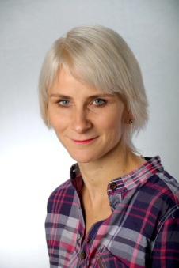
4. Gruppe - " Bärengruppe "
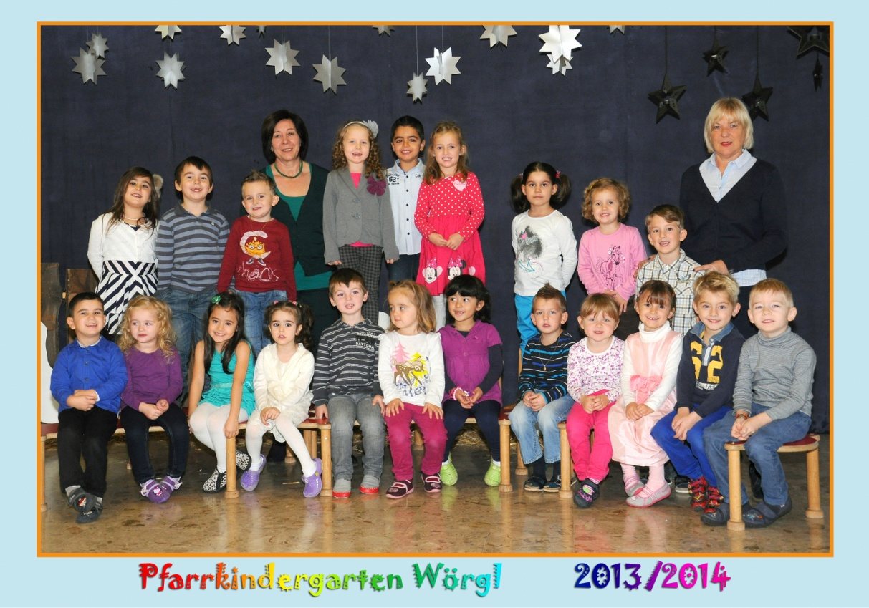

Kindergartenpädagogin: Gertrude Sommer

Kindergartenpädagogin seit 1974
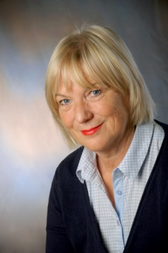

Assistentin: Rosmarie Schweinberger
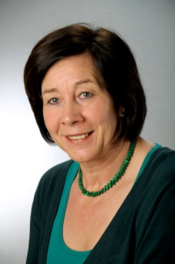

Assistentin seit 1994

5. Gruppe – " ZWERGENGRUPPE"
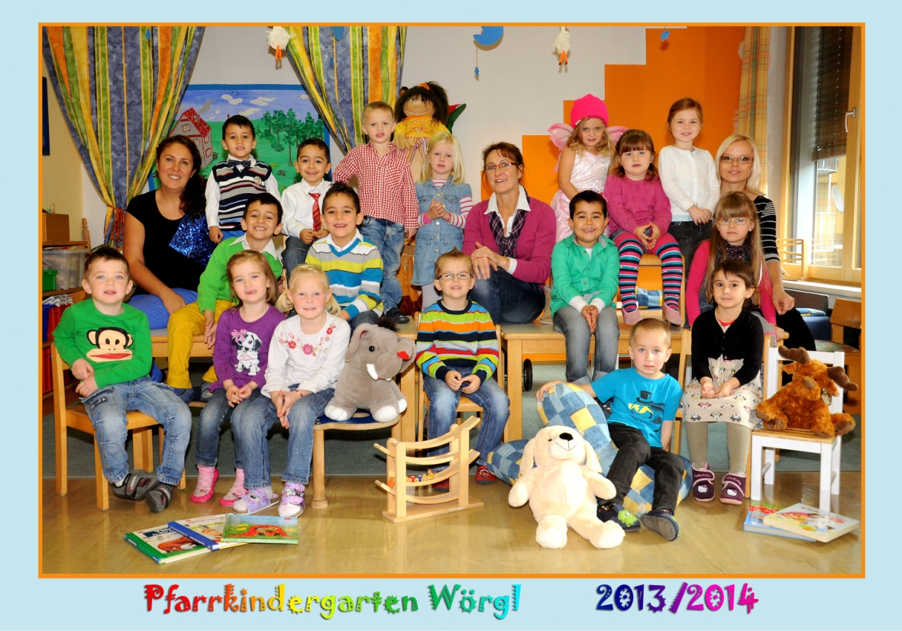

Kindergartenpädagogin: Angela Thaler

Kindergartenpädagogin seit 1985

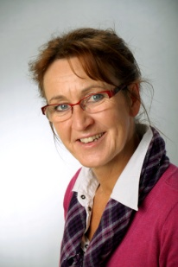

Assistentin: Emel Aksel Stützkraft : Suzana Mikic

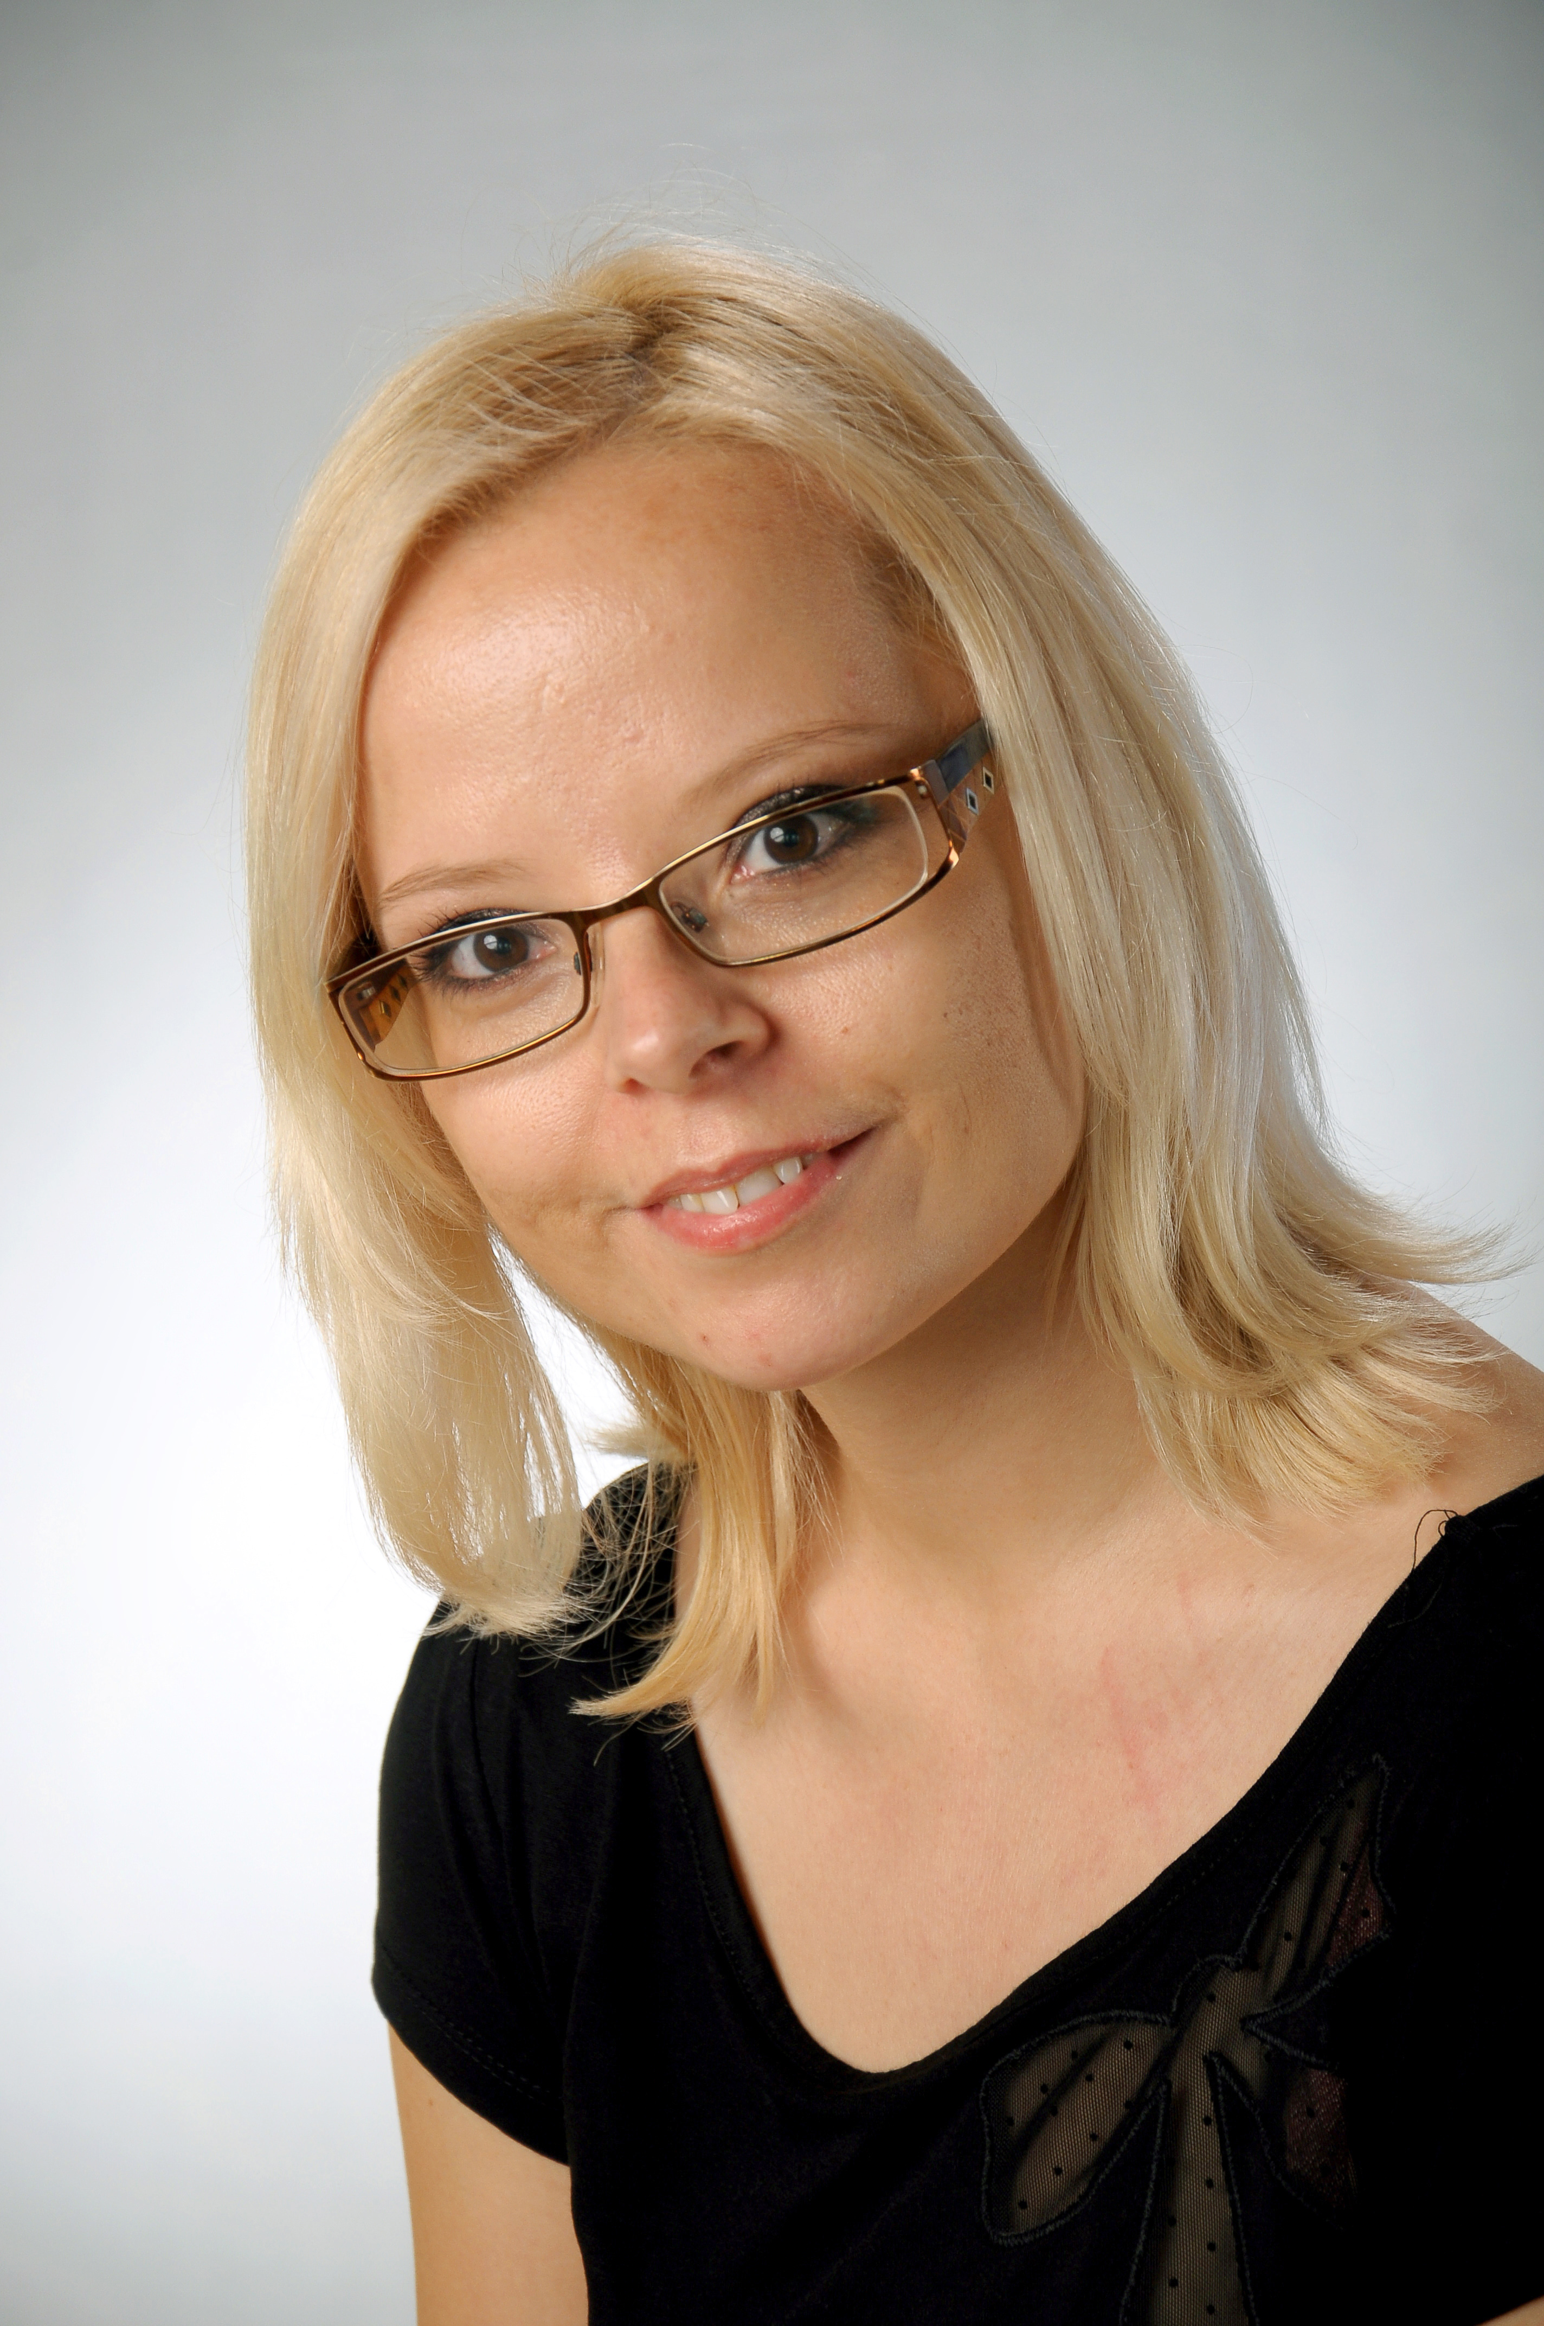
Assistentin seit 2006 Stützkraft seit 2013
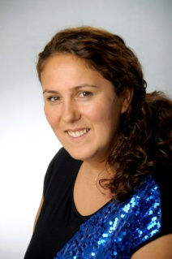

Die Sprachstartgruppe

Im September 2006 startete das "Projekt – Sprachstartgruppe" erstmals und ist seitdem ein fester Bestandteil im Pfarrkindergarten Wörgl.
ZIELGRUPPE sind jene Kinder, welche das erste Jahr den Kindergarten besuchen, deren Muttersprache Türkisch ist, die noch kaum bzw. keine Deutschkenntnisse haben und in der Folge noch ein oder zwei Jahre eine Regelgruppe im Kindergarten besuchen.
ZIEL ist es, diese Kinder in diesem ersten Kindergartenjahr in ihrem Sozialverhalten zu stärken, das erste grundlegende Sprachverständnis zu vermitteln und ihnen somit den Einstieg in die Regelgruppe zu erleichtern.
Die GRUPPENSTRUKTUR setzt sich derzeit zusammen aus einer Kindergartenpädagogin, einer zweisprachigen Kindergartenassistentin und 15 drei- bis vierjährigen Kindern mit türkischer Muttersprache.
Die Planung und Durchführung der Bildungsarbeit zielt darauf hin, mit den Kindern einen soliden Grundwortschatz aufzubauen, der vor allem Dinge, Gegebenheiten und Bedürfnisse des alltäglichen Lebens beinhaltet, ihr Sozialverhalten zu stärken und mit Regeln und Ritualen im Kindergarten vertraut zu werden. Die Kinder haben in diesem "Sprachstartjahr" vor allem den großen Vorteil, von der zweisprachigen Assistentin in ihren Wünschen und Bedürfnissen verstanden und außerdem im Erlernen ihrer Muttersprache unterstützt zu werden, was die Basis zum Erwerb einer Zweitsprache darstellt.

( Die Sprachstartggruppe wird in Kindergartenjahr 2013/ 2014 nicht in unserem Kindergarten angeboten)
SPRACHFÖRDERPROJEKT:

Wird im Kindergartenjahr 2013/14 leider nicht angeboten.

"Guter Geist des Hauses":
Julitta Mayr
Raumpflegerin seit 1995
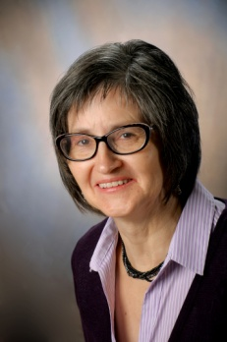

Struktur

Es ist uns ein großes Anliegen, dass die Kinder ein buntes Bild von „Persönlichkeit“ erleben und somit gegenseitig ihre Stärken und Schwächen kennenlernen, tolerieren und schon vorhandene Vorurteile abbauen.

Jedes Kind wird so wertgeschätzt wie es ist, unabhängig von seiner Lern- und Ausgangsposition, jeder ist einzigartig und kann vom Anderen etwas lernen.
Kinder in unserem Kindergarten erleben, dass die Behinderung einer Person nur einen Teil seiner Persönlichkeit ausmacht, und dass der Wert eines Menschen nicht an seiner Leistung gemessen werden darf, sondern an seinem Sein. Alle Kinder haben die Möglichkeit in einer natürlichen Umgebung je nach ihrer Möglichkeit zu handeln und problemlösungsorientiert zu agieren. Durch Nachahmungen (Imitation) werden ihre Fertigkeiten und Fähigkeiten in allen Bereichen gefördert (motorisch, sozial-emotional, sozial-kommunikativ, selbstständig, ethisch-moralisch, kognitiv, sensomotorisch). Dabei spielt die Funktion der ErzieherIn eine große und entscheidende Rolle.

Entsprechend ihrem Entwicklungsstand werden die Kinder auf einer positiven Beziehungsbasis gefördert und können durch ein ansprechendes ihnen angepasstes Umfeld, körperliche, seelische und geistige Fähigkeiten entfalten.
Eine vom Kind empfundene innere Sicherheit ist die Grundlage für alle Entwicklungsvorgänge.
Durch abwechslungsreiche Angebote, die sowohl individuell aber auch in Kleingruppen erfolgen können, sollen die Kinder die Möglichkeit haben, in ihrer Eigenaktivität motiviert zu werden, um sich in ihrer Persönlichkeit frei entfalten zu können.

Migration

Heimat ist da, wo ich verstehe und wo ich verstanden werde.

Wir wollen weltoffen sein, um eine gelungene Integration zu erwirken. Außerdem versuchen wir, Kulturdolmetscher zu sein zwischen den Welten, um für die andere Kultur zu sensibilisieren. Dazu nützen wir verbale und nonverbale Kommunikation und unsere Haltung zu allen Kindern, denen wir mit Respekt und Wertschätzung gegenüberstehen, ungeachtet ihrer ethnischen und sozialen Herkunft. Fingerspitzengefühl ist notwendig, um Kindern und Eltern aus Migrantenfamilien die Bildungsinhalte näherzubringen. Sprache und Spracherwerb spielen eine zentrale Rolle, denn Sprache schafft eine gemeinsame Identität und ist daher eine Grundvoraussetzung für Integration in unserer Gesellschaft.

Integration

Im Mittelpunkt unserer Arbeit steht die soziale Integration, die Förderung der sozialen und emotionalen Entwicklung der Kinder. Integration kann nur im täglichen Miteinander, im Vorleben und Miterleben gelingen. Eine liebevolle, partnerschaftliche Atmosphäre schafft die Voraussetzung für vielfältige Lernerfahrungen. Das Kind soll sich sicher fühlen. Jeder Mensch ist einzigartig und wird in seiner Individualität geachtet. Er trägt damit zu einem bunten Miteinander bei. Das heißt für uns, dass unser Konzept ständig veränderbar sein muss, offen für Neues. Nur wenn Kinder von Anfang an an einem gemeinsamen Leben teilnehmen können, haben sie die Möglichkeit, sich zu kompetenten, fähigen Persönlichkeiten zu entwickeln, die sie in unserer Gesellschaft zurechtfinden. Integration ist daher für uns kein einseitiger Prozess, sondern beruht auf Gegenseitigkeit, wo Jeder von Jedem etwas lernen kann.

Verständnis von Erziehung, Bildung und Betreuung

Kinderwünsche an die Eltern:

Verwöhne mich nicht. Ich weiß ganz gut, daß ich nicht alles, was ich verlange, haben muss. Ich teste dich ja nur.

Hab keine Angst, mit mir klar und bestimmt umzugehen. Ich schätze diese Art, denn dann weiß ich, woran ich bin. Sei nicht wechselhaft, das verwirrt mich und ich versuche desto mehr, alles zu erreichen, was ich will.

Mach nicht, dass ich mich kleiner fühle, als ich bin.

Tu nichts für mich, was ich selber tun kann.

Gestehe mir Fehler zu. Ich muss lernen, Fehler zu machen, ohne zu glauben, daß ich darum schlechter bin.

Stelle meiner Ehrlichkeit nicht in Frage, aus Angst erzähle ich sonst Lügen.

Schenke meinen kleinen Leiden nicht zu viel Aufmerksamkeit. Sonst lerne ich eine schwache Gesundheit schätzen, weil sie mir Aufmerksamkeit bringt.

Entziehe dich nicht, wenn ich wirklich etwas wissen will.

Denke nicht, es sei unter deiner Würde, dich bei mir zu entschuldigen.

Sorge dich nicht, dass du wenig Zeit für mich hast. Was zählt, ist, wie wir die Zeit verbringen.

Bild vom Kind

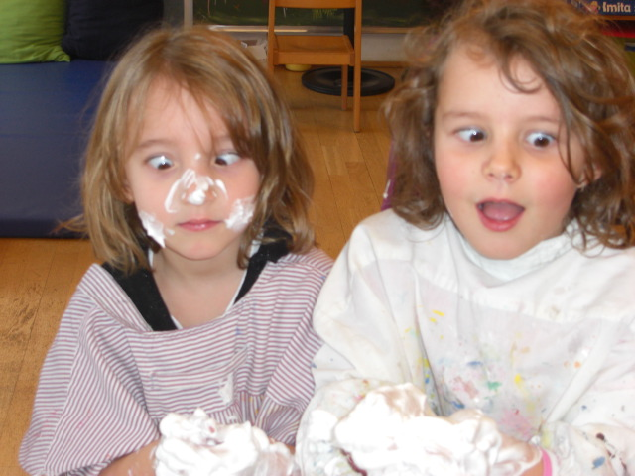
Wachsen kann ich da,....

...wo jemand mit Freude auf mich wartet.
... wo ich Fehler machen darf.
... wo ich Raum zum Träumen habe.
...wo ich meine Füße ausstrecken kann.
...wo ich geradeaus reden kann.
...wo ich laut singen darf.
...wo immer ein Platz für mich ist.
...wo ich ohne Maske herumlaufen kann.
...wo ich ernst genommen werde.
...wo jemand meine Freude teilt.
...wo ich auch mal nichts tun darf.
...wo ich getröstet werde.
...wo ich Wurzeln schlagen kann.
...wo ich leben kann!

(Quelle unbekannt)

Emotionen und soziale Beziehungen

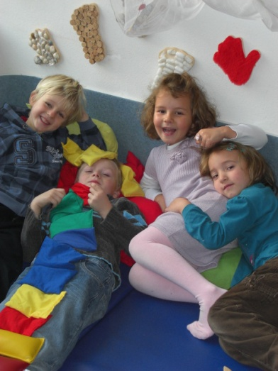
Emotionale Sicherheit zählt zu den grundlegenden Lernvoraussetzungen. Kinder sind soziale Wesen, deren Beziehungen von Emotionen geprägt sind, welche von ihrem sozialen und kulturellen Umfeld maßgeblich beeinflusst sind. Vielfältige Beziehungen und eine ansprechende Umwelt, wie sie auch der Kindergarten bietet, fördern individuelle Stärken, Selbstvertrauen und Selbstwertgefühl. Alltags- und Spielsituationen ermöglichen es dem Kind, Freundschaften zu knüpfen, Konflikte zu lösen , sich durchzusetzen und anzupassen und Verantwortung zu übernehmen.

- Gesellschaftsspiele
- Interaktionsspiele
- Massage
- Gefühlsmemory
- Pantomime

Ethik und Gesellschaft

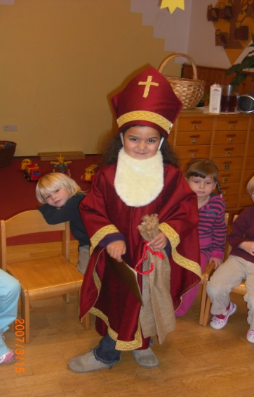
In diesem Bildungsbereich geht es hauptsächlich um den Wert und die Würde des Menschen.
Im Kindergarten kann hier sehr gut die Basis für ein respektvolles Miteinander gelegt und genützt werden und Regeln für eine Kultur des Miteinanders geschaffen werden.

Die Sensibilisierung für Nächstenliebe, Hilfsbereitschaft, Offenheit für Anderes, demokratisches Verhalten und lösungsorientiertes Denken soll hier stattfinden.

- Feste und Feiern im Jahreskreis (Erntedank, Martin, Adventkranzweihe, Nikolaus, Anklöpfeln im Seniorenheim, Osterbrot und Kreuzweihe)
- Gemeinsame Legegeschichten von Bibelstellen
- Gebete geformt und frei formuliert
- Religiöse Lieder
- Kirchenbesuche

Sprache und Kommunikation
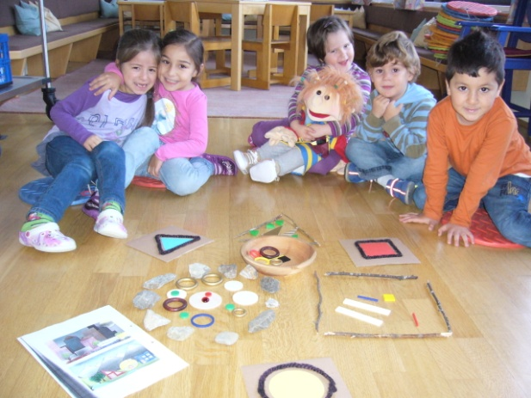
Sprache ist der Schlüssel der Welt. Bedürfnisse und Gefühle können durch sie verbal und nonverbal ausgedrückt werden. Sprachkompetenz, Ausdrucks- und Kommunikationsfähigkeit sind Teil unserer Identität und Persönlichkeit. Sprachlosigkeit, Sprachunfähigkeit und Sprachstörungen (aus welchen Gründen auch immer sie vorliegen – z.B.: durch Nichtbeherrschen der Sprache) beeinträchtigen den Menschen als Ganzes. Deshalb ist es von großer Bedeutung Kinder im Kindergarten bei ihrer Entwicklung der Sprache zu unterstützen. Sprachförderung geschieht in fast allen Situationen des gesamten Kindergartenalltags. Diese passiert ganzheitlich, da die Sprache über alle Sinne (Sehen, Hören, Fühlen, Riechen, Schmecken) gebildet wird. Es ist bewiesen, dass Sprache und Bewegung in engem Zusammenhang stehen. Werden die Kinder im Kindergarten motorisch gefordert (Turnen, Outdoortage, Garten, Schneiden, Werken, Kneten,…) ist dies für ihre Sprachentwicklung von großem Vorteil.
Weitere gezielte Angebote zur Sprachbildung sind:

- Geschichten und Märchen erzählen/ nacherzählen
- Bilderbücher betrachten
- Kreis-/Singspiele, Lieder
- Kasperltheater
- Tisch-/Schattentheater
- Dramatisieren
- Rollenspiele
- Gespräche
- Medienerziehung
- Literacy (Symbolerziehung)
- Phonologische Bewusstheit fördern
- Bildgeschichten erfinden
- Reime, Gedichte, Fingerspiele

Gesundheit und Bewegung

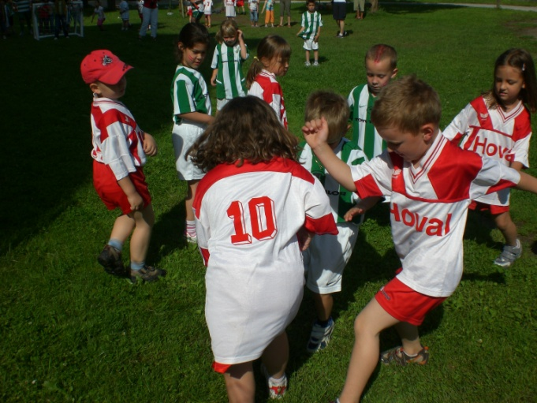
Wir leben in einer Umwelt, in der die Sinne unserer Kinder verkümmern und ihre körperlichen Betätigungsbedürfnisse missachtet werden. Durch körperliche Aktivität kann die Gesundheit gefördert und können Stress, emotionale Belastungen, Krisen, sowie Aggression besser abgebaut und bewältigt werden. Die Bewegung ist die Basis für die Entwicklung kognitiver, emotionaler, sozialer und kommunikativer Fähigkeiten und Fertigkeiten. Nur durch das Zusammenspiel zwischen Bewegungsangeboten und Sinneserfahrungen kann das Kind sich weiterentwickeln und ganzheitlich gefördert werden. Sowohl die Sinne als auch der natürliche Bewegungsdrang der Kinder laufen Gefahr aus der Übung zu kommen und je weniger sie im Alltag gebraucht werden, umso mehr müssen wir als pädagogische Einrichtung unseren Fokus darauf richten. Folgende Angebote geben einen kleinen Überblick darüber:

- Turnen im Kindergarten (diverse und vielfältige Bewegungsbaustellen)
- Bewegungsspiele jeglicher Art im Gruppenraum, im Garten, im Gang, im Wald
- Waldtage, Outdoortage
- räumliche Gestaltung der Umwelt, um vielseitige Sinneserfahrungen anzuregen (Taststraße, Hängematte, Schaukeln, Rasierschaumspiele, Sandkasten, Wasserspiele, Bohnenwanne, Bürsten …)
- grobmotorische Materialien wie Pedalo, Wippen, Balancierwege, Taststraßen, Rollbretter, Matten, Kästen…
- Lauf- und Fangspiele, Ballspiele
- Präventive Maßnahmen: Zahnprophylaxe, gesunde Ernährung Verkehrserziehung…)

Ästhetik und Gestaltung

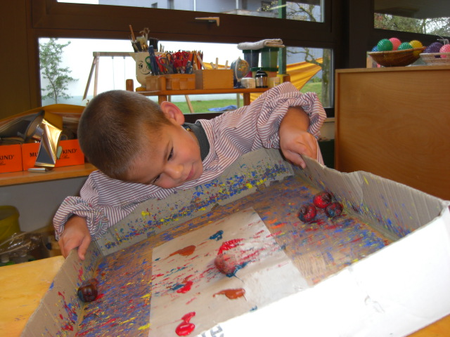
Ästhetik bedeutet mit allen Sinnen wahrnehmen. Die ästhetische Bildung geht davon aus, dass das Denken in Bildern die Grundlage fürs Gestalten und Ausgestalten darstellt. Eigene künstlerische Gestaltungsprozesse helfen Kindern, ihre Wahrnehmungen zu strukturieren und ihrer Kreativität Ausdruck zu verleihen. Kreativität kommt in Denkprozessen zum Ausdruck, die alternative Lösungsmöglichkeiten zulassen. Im ästhetischen Bereich wird Kreativität in verschiedenen künstlerischen Ausdrucksformen deutlich, wie im bildnerischen und plastischen Gestalten, im darstellenden Spiel, im Tanz, in der Mediengestaltung und der Auseinandersetzung mit Musik und Sprache. Der Gestaltungsprozess nimmt dabei einen wichtigeren Stellenwert ein als die Werke selbst.
Durch schöpferische Prozesse erleben Kinder Selbstwirksamkeit, die wesentlich zur Entwicklung ihrer Identität beitragen.

- Werken (Ausführung einer vorgegebenen Arbeit)
- Werkbank (Hammer, Nägel, Säge,…)
- Maltisch
- Pritscheltisch
- Knetmasse
- Salzteig
- Rasierschaum
- Lieder, Tänze, Rhythmik
- Instrumente (Körperinstrumente, Rhythmusinstrumente, ausprobieren, begleiten)
- Klanggeschichten
- Darstellendes Spiel
- Morgenkreisrituale

Natur und Technik (Mathematische Förderung)

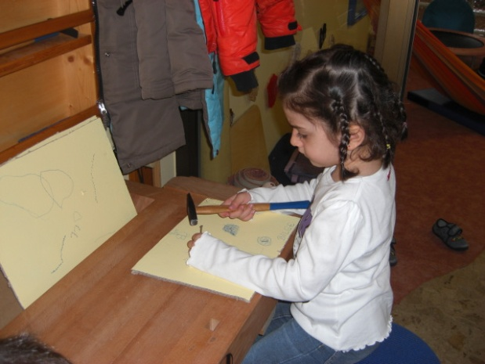
Bereits junge Kinder zeigen von sich aus Interesse an Naturphänomenen und durch selbständiges Erkunden sammeln sie Erfahrungen mit naturwissenschaftlichen Inhalten.
Durch forschendes Handeln eignen sich Kinder Wissen bezüglich der Umwelt und der Phänomene der belebten und unbelebten Natur an , entdecken sie als Lebensgrundlage und können ökologisches Verantwortungsgefühl entwickeln.
Der Alltag unserer Kinder ist sehr stark von Technik und Elektronik bestimmt, daher sollten Kinder die Möglichkeiten haben, sich mit den Funktionsweisen und Prinzipien einfacher Geräte auseinanderzusetzen.
Ihr natürliches Interesse dabei hilft ihnen, die technischen Zusammenhänge zu begreifen!
Mathematisches Denken unterstützt die Kinder dabei ihre Welt zu strukturieren und sich zurechtzufinden.
Das mathematische Denkgebäude bezieht sich nicht nur auf Zahlen sondern auch auf Regeln, Muster und Strukturen.

Kochtage
Gartenbetrieb
Ausflüge in den Wald ( Waldtage)
Arbeiten innerhalb hauswirtschaftlicher Tätigkeiten (Geräte kennen lernen)
Tagesablauf ( Tagesstruktur)
Experimentierwürfel
Forschen mit Fred ( Experimente)
Begriffsbildungen
Mengenspiele
Rhythmische Reihen

Elternarbeit

Elternarbeit ist „Arbeit“ zwischen Eltern, Kind und Kindergartenpädagogin. Ein sogenanntes Beziehungsdreieck entsteht, welches von großer Bedeutung für die Entwicklung des Kindes ist. Nur durch gegenseitiges Vertrauen, Anerkennung und Wertschätzung kann die Elternarbeit positive Ergebnisse erzielen.
Zu den Aufgaben dieser Arbeit zählen:
- Elternabende
- Elterngespräche/ Termingespräche
- Tür- und Angelgespräche (aktueller Informationsaustausch)
- Schnupperbesuch (zum Kennenlernen unserer Einrichtung)
- Werkabende (z.B.: Nikolausgeschenk, Laternen, Osternest,…)
- Ausflüge (Schwimmen, Besuch im Zoo,…)
- Feste und Feiern (Laternenumzug, Muttertagsfeier,…)
- Informationsveranstaltungen (zu speziellen Themen z.B.: Umgang mit Medien, Ernährung und Gesundheit,…)
- Elterninformation mittels Aushang oder Brief

Austausch mit Experten

Die interdisziplinäre Arbeit mit Professionen unterschiedlicher Disziplinen (TherapeutInnen, ÄrztInnen, PsychologInnen, SozialarbeiterInnen uvm.) nimmt in der pädagogischen Arbeit einen großen Stellenwert ein. Vernetzungsarbeit ist dort wichtig, wo viele Helfersysteme (JuWo, Kindergärten, FF…) aufeinander treffen, also auch im Kindergarten. Der Austausch bzw. die Zusammenarbeit mit den diversen Professionen ist für unsere pädagogische Arbeit unbestritten von großer Bedeutung, denn nur so kann zum Wohle des Kindes erfolgreich und zielorientiert aus systemischer Sicht gearbeitet werden.

Projekte

SPRACHPROJEKT Wörgl

„Sprache ist der Schlüssel zur Welt!“
Im Jahr 2004 startete in Wörgl ein Projekt zur Förderung und Unterstützung des Spracherwerbs für Kinder nicht-deutscher Muttersprache. Durch das Bestehen dieses Projekts wird Kindern nicht-deutscher Muttersprache der Zweitspracherwerb auf kindgerechte Art und Weise erleichtert.
Mit dem Projekt möchte man den Kindern den Einstieg in die Volksschule erleichtern und versuchen, ihnen den Weg in Richtung einer positiv gelungenen Integration zu ebnen.

Wie wird das Projekt gemanagt?
Eine Kindergartenpädagogin, welche speziell von der Stadt Wörgl für das Sprachprojekt eingestellt wird, ist für alle drei Kindergärten der Stadt Wörgl zuständig.
Die Sprachförderung findet so für alle Kinder jeden Alters einmal in der Woche an einem Vormittag statt.
Zusätzlich findet in jedem Kindergarten an einem Nachmittag eine spezielle Sprachförderung für die Vorschulkinder statt, an dem die Kinder freiwillig teilnehmen können. Dadurch sollen die Kinder noch einmal gezielt auf den Einstieg in die Schule vorbereitet werden.

Was bedeutet Sprache in unserer Gesellschaft?
Die Sprache verfügt in unserer Gesellschaft über immense Bedeutung. Bedürfnisse und Gefühle können durch sie verbal ausgedrückt werden. Sprachkompetenz, Ausdrucks- und Kommunikationsfähigkeit sind Teil unserer Identität und Persönlichkeit. Sprachlosigkeit, Sprachunfähigkeit und Sprachstörungen beeinträchtigt den Menschen als Ganzes.
- Für die Sprachförderung ist es wichitg, die Muttersprache und das gegenwärtige Sprachniveau des Kindes anzuerkennen. Denn wenn ein Kind Wertschätzung erfährt, wird es bereit sein, weitere sprachliche Anregungen aufzunehmen. Besonderes Augenmerk beim Erwerb einer zweiten Sprache muss der Muttersprache gewidmet werden, denn nur wenn die Muttersprache der Kinder gefestigt ist, kann der Erwerb der Zweitsprache gelingen.
Ein enger Zusammenhang besteht zwischen Sprache und Bildung, denn Kinder, die die Unterrichtssprache nicht beherrschen, sind im Bildungsverlauf benachteiligt. Im Kindergarten wird versucht eine Basis für viele spätere Entwicklungsverläufe zu bilden.
Die Themenschwerpunkte der Arbeit richten sich nach dem kindlichen Alltag. Themen wie Ich, Körper, Gesundheit- und Ernährung, Familie, Kindergarten, Leben und Wohnen, Farben und Formen,... werden bearbeitet.
Es wird versucht die Fördereinheiten möglichst vielseitig und ansprechend zu gestalten. Gearbeitet wird ganzheitlich, d.h., die Angebote zur Sprachförderung stehen in Verbindung mit allen Bildungsbereichen (Sozial- und Emotionalverhalten, Kultur/Tradition/Religion, Sinnes- und Körpererfahrung, Bewegung und Gesundheit, Künstlerische Ausdrucksform, Musik/Rhythmik, Mathematik/Naturwissenschaft/Technik, Natur- und Umwelterfahrung.

Kochen / hauswirtschaftliche Tätigkeiten

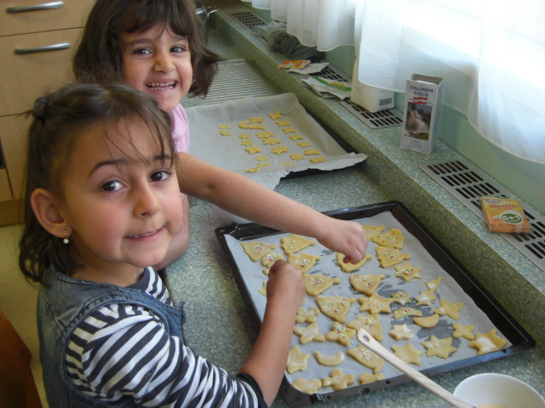Am wichtigsten erscheint uns, das selbständige Tun zu unterstützen, sowie Freude und Interesse am „Kochen“ zu wecken. Beim Zubereiten verschiedenster Speisen lernen die Kinder Arbeitsvorgänge zu durchschauen, unterschiedliche Produkte und deren Geschmack kennen, üben sich in Geschicklichkeit und entwickeln ein Gespür für ein gutes Mengengefühl.
Gemeinsames Essen der selbstzubereiteten Kulinarien unterstreicht in besonderer Weise das Wir-Gefühl und hilft Kindern beim Erwerb der Tischkultur.

Wald- bzw. Outdoortag

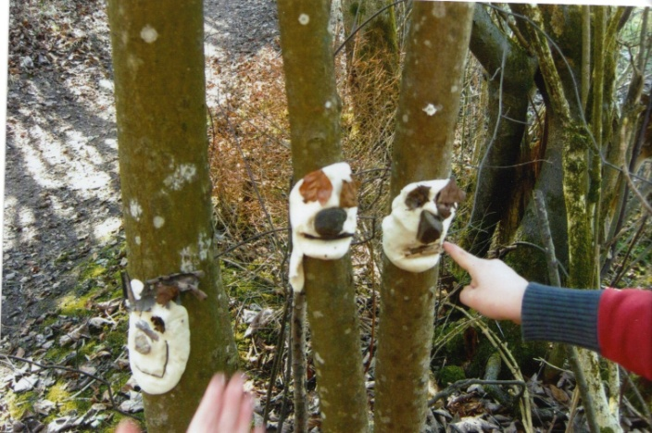
Dieser findet an einem fixen Tag, bei jeder Witterung, einmal in der Woche statt. Jede Gruppe hat ihren eigenen Platz im Wald, in der Nähe des Aubaches. Dieser wird zum Teil mit dem Citybus und zum Teil zu Fuß erreicht. Meist besuchen wir den Platz im Wald, im Winter gehen wir jedoch, bei guten Schneeverhältnissen, rodeln.
Unser Wald- bzw. Outdoortag soll den Kindern ganzheitliche Erfahrungen im Umgang mit der Natur bieten.
Was lernen Kinder in der Natur:
- Sie sind als Forscher und Entdecker tätig und lernen so die Natur mit all ihren Sinnen kennen.
- Sie begreifen die Natur (Baumrinde, Äste, Laub) und kommen durch diese Sinneserfahrung vom Greifen zum Begriff.
- Sie machen viele motorische Erfahrungen (Über Wurzeln und Äste steigen, bergaufgehen, balancieren über einen Baumstamm, klettern,..).
- Sie lernen sich zu organisieren und zu planen, um eine größeres Vorhaben zu verwirklichen (Höhle bauen).
- Sie entdecken den Wald als Lebensraum für viele Tiere.
- Die Phantasie und Kreativität des Kindes wird durch die Vielfalt des Waldes angeregt und gefördert.
- Das freie Spiel ohne fertiges Spielmaterial erfordert Eigeninitiative und schult Konzentrationskraft und Wahrnehmungsfähigkeit.
- Durch das Beobachten erleben die Kinder die Vielfalt und Schönheit der Natur.
- Bewegung, Erlebnis und Abenteuer stehen für unsere Kinder im Vordergrund.
- Aktiv in Bewegung wird die Natur und der Wechsel der Jahreszeiten erlebt.

Projekt Babywatching
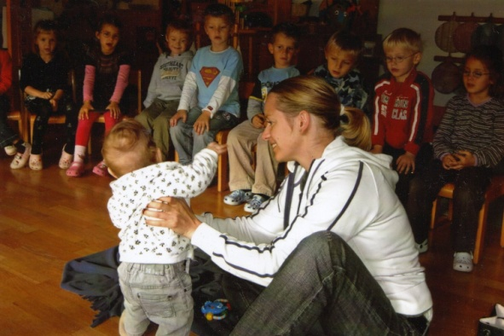
Jede Woche kommt eine Mutter mit ihrem Neugeborenen an einem bestimmten Tag für ca. 20 min. In die Gruppe. Die Kinder sitzen im Stuhlkreis um Mutter und Kind herum und beobachten dabei deren Verhalten. Die Kindergartenpädagogin stellt systematisch Fragen zur Beobachtung. Die Fragen betreffen Verhaltensweisen von Mutter und Kind im praktischen Bereich und auch auf der Gefühlsebene. Durch Babywatching wird die Empathiefähigkeit der Kinder gefördert, d. h., sie werden feinfühliger Anderen gegenüber, sozialer, sowie weniger ängstlich und weniger aggressiv.

Zahngesundheitsvorsorge im Kindergarten
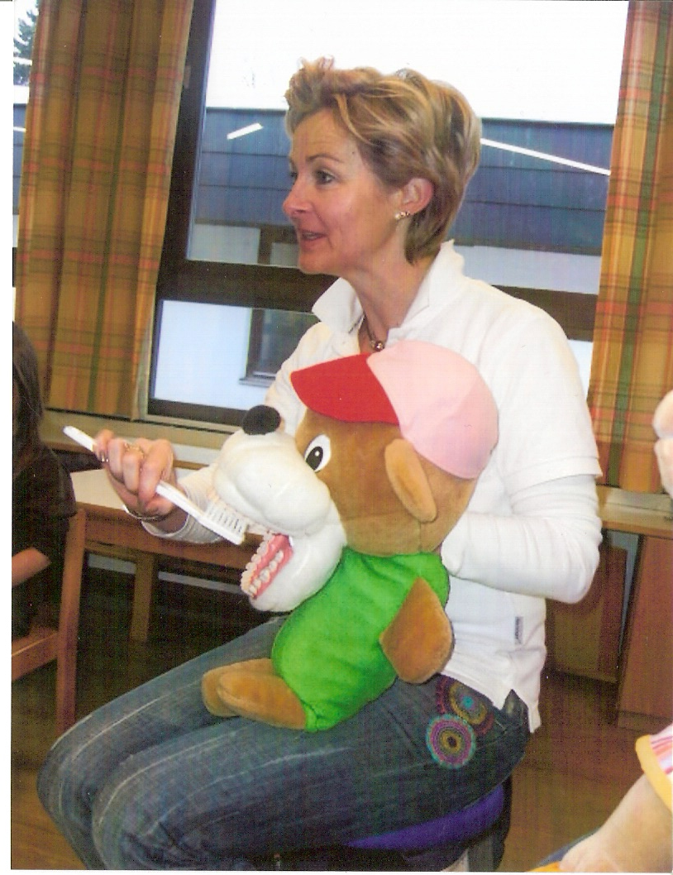
Der Pfarrkindergarten Wörgl nimmt am Zahngesundheitsvorsorgeprogramm des avomed teil.
Viermal jährlich wird jede Gruppe von einer ausgebildeten Zahngesundheitserzieherin besucht, um die Kinder spielerisch und altersgerecht zum Thema Mundhygiene, zum richtigen Zähneputzen und zur Bedeutung gesunder Ernährung hinzuführen.
Die Zahngesundheitserziehung im Kindergarten dient als zusätzlicher Anstoß zur täglichen Mundhygiene zu Hause, wobei die Vorbildfunktion der Eltern, gesunde Ernährung und die regelmäßige Kontrolle beim Zahnarzt die Grundlage zur Gesunderhaltung der "Kinderzähne" sind.

PROJEKT MUT zur Integration

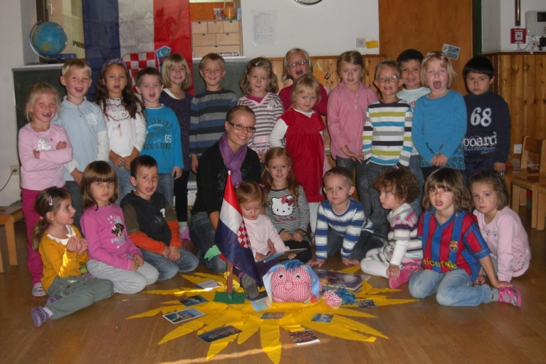
Lesereise in das Andersland
Ziel: Sensibilisierung für unterschiedliche Sprachen in der Kindergartengruppe
Sprachen: Serbisch, Kroatisch, Türkisch, Deutsch
Anhand von 4x im Jahr stattfindenden Lesereisen werden die Kinder sensibilisiert für die Sprachen in Kindergartengruppen.
Für jede Sprache wird ein Elternteil in die Gruppe eingeladen. Das Bilderbuch: „Das kleine Ich bin ich“ wird in den jeweiligen Sprachen vorgetragen. Hiermit wir Wissenswertes über das jeweilige Land und dessen Brauchtum vermittelt.

Projekt Schwimmen

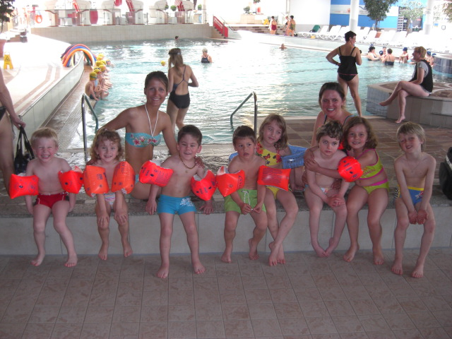
Schwimmen fördert die Motorik und die Kognition
Besonders in den ersten Lebensjahren ist die Dynamik des Gehirns am größten, so dass alle Reize, die das Wasser auf den kleinen Körper ausüben, besonders gut verarbeitet werden. Das warme Wasser verhilft zusätzlich zu einem wohligen Gefühl. Auffallend ist, dass jedes Kind das Wasser in jeder Lebensphase besonders genießt.
Zudem werden die mentalen Fähigkeiten verbessert, da Schwimmen verschiedene Denkprozesse trainiert. Das Kinderschwimmen fördert die motorische und geistige Entwicklung des Kindes. Das Wasser dient als Spielplatz zur Wassergewöhnung und Wasserbewältigung, ebenso wie beim Tauchschwimmen mit und ohne Schwimmhilfen.
Der Schwerpunkt in unserem Kinderschwimmen liegt vorwiegend auf der Freude im Wasser, einer gezielten Wassergewöhnung und einer ganzheitlichen Förderung, um Motorik und Muskulatur weiter entwickeln zu können.

Schwimmen härtet ab
Der Kältereiz des Wassers regt die Temperaturregulation des Organismus an. Der Körper kann sich in der Folge auf Temperaturschwankungen besser einstellen.
Schwimmen ist für alle gesund
Durch den natürlichen Auftrieb des Körpers im Wasser können auch sehr viele Menschen das Schwimmen ausüben, die sonst keinen Sport betreiben: ältere Menschen, Übergewichtige oder Behinderte. Für Schwangere ist Schwimmen besonders gut.
Schwimmen lindert Beschwerden
Bei manchen Leiden, wie zum Beispiel chronischen Rückenschmerzen oder Haltungsschäden, ist Schwimmen Therapie, denn im Wasser reduziert sich das Gewicht auf ein Zehntel. Das entlastet die Gelenke und vermindert die Stütz- und Haltearbeit der Wirbelsäule.

Projekt Schmatzi

Aus der Sicht der Ernährungswissenschaft ist eine gesunde Ernährung für Kinder besonders wichtig, da in diesem Alter der Bedarf an Energie, Eiweiß, Vitaminen und Mineralstoffen – bezogen auf ihr Körpergewicht – besonders hoch ist. Die Akzeptanz einer gesunden Ernährung kann erleichtert werden, wenn schon im Kleinkindalter damit begonnen wird. Von Kindheit an falsch eingeübte Gewohnheiten können im Erwachsenenalter nur schwer abgelegt werden.

7.9 Projekt Therapiehund
Wir haben uns in diesem Kindergartenjahr entschieden, mit einem Therapiehund zu arbeiten.
Frau Dr. Anja Steiner und ihr Retriever „Quincey“ sind ein ausgebildetes und geprüftes Therapiehundeteam.
Anja und Quincey werden uns in regelmäßigen Abständen in der Gruppe besuchen.
Vorrangig geht es um
- Allgemeines rund um den Hund,
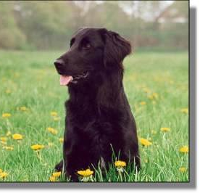
- richtiges Verhalten, Körpersprache der Hunde,
- Anfühlen des Hundes,
- Verarbeiten und Vermeiden von Hundeangst.
Auch
- soziale Konflikte,

- Probleme,
- Unruhe,
- Hilfe bei der Verarbeitung von besonderen Situationen (z.B. Trauer, Verlust,…)
werden in der Arbeit mit den beiden eine Rolle spielen.

7.10.Externe Angebote
Spezielle Angebote in unserem Kindergarten

Sabine: Englisch im Kindergarten
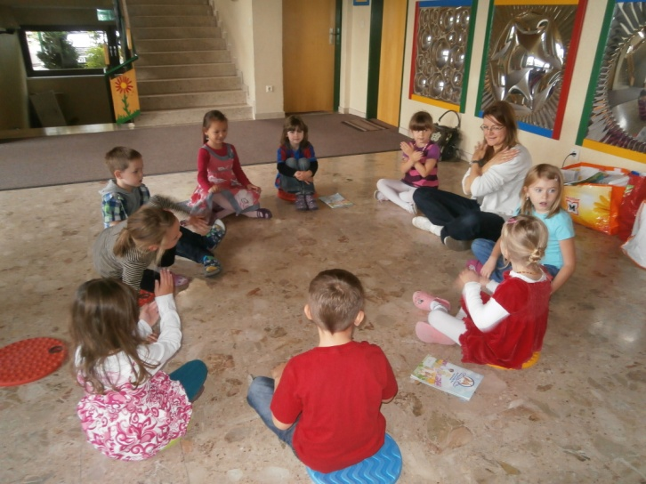
Englisch für Kleinkinder nach Helen Doron
Seit dem Kindergartenjahr 2011/12 findet bei uns ein Kurs für Kinder „Early English“ geleitet von Sabine Madreiter-Schaiter statt. Einmal pro Woche lernen die Kinder nach der Methode von Helen Doron mit dem Stoffhund Polly Englisch. Durch die spielerische Methode werden die Kinder ins Englische eingeführt und haben so Spaß an der neuen Sprache

Mike Rettkowski: Kinästhetik
Life Kinetik mit Mike Rettkowski
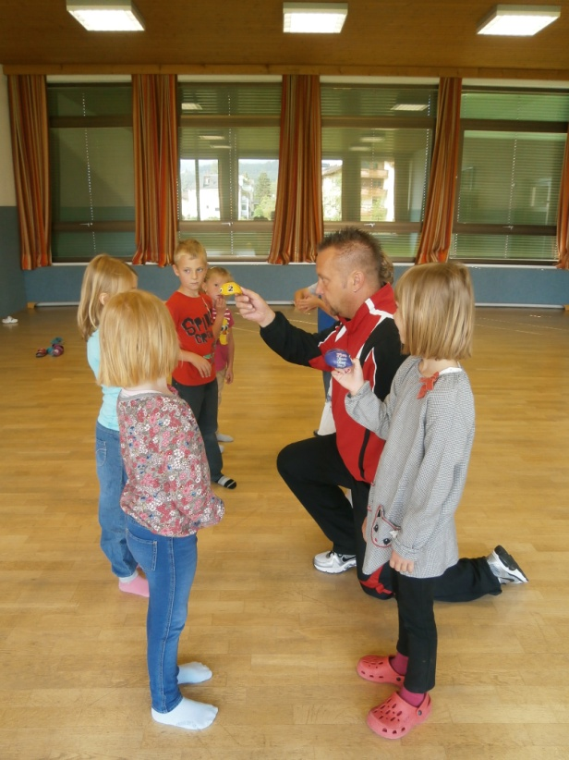
Life Kinetik ist die Schnittstelle zwischen sanfter sportlicher Bewegung und lebenslangem Lernen.
Wer Life Kinetik anwendet profitiert gleich doppelt. Es profitiert die Gesundheit durch ein breit abgestimmtes Bewegungsprogramm und es profitiert der Verstand durch neue Vernetzungen der Synapsen, die dadurch das Leben erfolgreicher werden lassen.
Jeder Mensch nutzt seine 100 Milliarden Gehirnzellen anders, aber keiner schöpft die riesigen Möglichkeiten auch nur annähernd aus.
Mit Life Kinetik werden dem Körper nicht alltägliche visuelle und koordinative Aufgaben gestellt. Das Gehirn stellt durch diese Herausforderungen neue Verbindungen (Synapsen) her. Je mehr Vernetzungen im Gehirn angelegt sind, desto höher ist die Leistungsfähigkeit des Gehirns. Kinder werden kreativer, Schüler konzentrierter, Sportler leistungsfähiger, Berufstätige stressresistenter und Senioren aufnahmefähiger und geschickter im Umgang mit Gefahrensituationen.
Entgegen den sonstigen Gepflogenheiten im Sport ist bei dieser Trainingsform nicht die Automatisierung von Bewegungen und Bewegungsabläufen das Ziel. Langes und hartes Training kennt Life Kinetik nicht. Das Ziel dieses Trainingsprogramms ist es, möglichst viele Vernetzungen im Gehirn anzulegen, die durch neue Übungen entstehen. Dabei ist es zwingend notwendig, die Herausforderungen der Übungen von Trainingseinheit zu Trainingseinheit ständig zu steigern. Nur dadurch ist die dauerhafte Gehirnoptimierung zu erzielen. Quelle: lifekinetik.at

Leuchtkäfer vom ÖAMTC: Bei der Aktion „Leuchtkäfer“ werden die Begriffe „Fußgänger“ und „Fahrzeuge“ gemeinsam mit den Kindern erarbeitet. Im Vorschulalter erleben und erlernen Kinder anhand von praktischen Übungen, die Funktionsweise von reflektierenden Materialien an ihrer Kleidung auf einem hohen Erlebniswert mit nachhaltiger Erinnerungshaltung wird besonders Wert gelegt.

7.11.Externe Zusammenarbeit

PraktikantInnen aus den sozialpädagogischen Bereichen (Bakip, Kolleg, Frühförderung, Schnuppertage für Hauptschüler und Polytechnischen Lehrgang usw.)
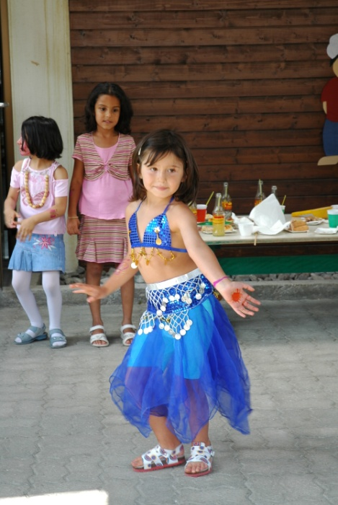

„Das Kind in Ehrfurcht aufnehmen in Liebe begleiten in Freiheit entlassen.“

